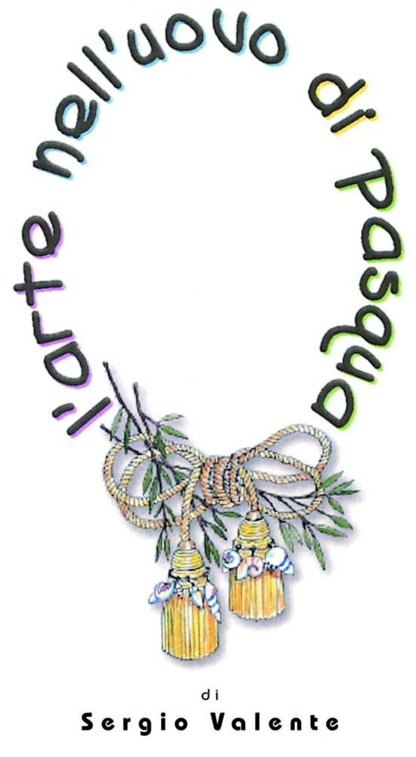

COMUNICATO STAMPA

“L’arte nell’uovo di Pasqua”
Quaranta tra pittori scultori e designer di fama nazionale ed internazionale uniti in nome della solidarietà

L’uovo ancestrale simbolo di vita e fecondità subisce ogni genere di manipolazione estetica grazie all’utilizzo di tecniche artistiche e di materiali tra i più svariati interpretati da artisti di fama nazionale ed internazionale uniti da un comune denominatore: il desiderio di aiutare le persone più deboli e bisognose.

Questa la filosofia del progetto ideato dal noto hair stilyst Sergio Valente “L’arte nell’uovo di Pasqua” arrivato alla sua quinta edizione che ha l’obiettivo di raccogliere fondi per associazioni umanitarie ogni anno diverse. Quest’anno il ricavato delle vendite di queste opere sarà devoluto al Programma di Sostegno Famigliare di Habitat per l'Autismo onlus, promosso da NPS – Network Persone siero positive – presieduto da Rosaria Iardino. L’ associazione nasce dall'unione tra famiglie di bambini affetti da sindrome di tipo autistico per affrontare serenamente il disagio e ritrovare equilibrio, energia e speranza.

40 tra pittori, scultori e designer hanno donato una loro opera dedicata al tema dell’uovo dando così vita ad una collezione unica ed esclusiva che sarà in mostra a Roma nelle prestigiose Sale del Complesso Monumentale del Vittoriano dal 28 al 31 marzo prossimi.

Nelle precedenti edizioni hanno aderito all’iniziativa più di 100 artisti tra i quali: Mario Ceroli, Betty Bee, Massimo Catalani, Piero Figura, Massimiliano Fuksas, Francesco Bruscia, Mondino, Innocenzo Odescalchi, Emanuele Panzanella, Renato Mambor, Patrizia Molinari, Igor Mitorai, Felice Levini, Luigi Serafini, Edoardo Guelfenbein ed altri.

Ufficio stampa: Tel. 06.6794515 – 06.6791268 – Fax 06.69940696
Edoardo Tasca 335.5289325 - etasca@genie.it
Federica Facchinato 338.4239781 – facfe@libero.it

